ЛГТК-41 |  | Игровой комплекс "Урфин Джюс"
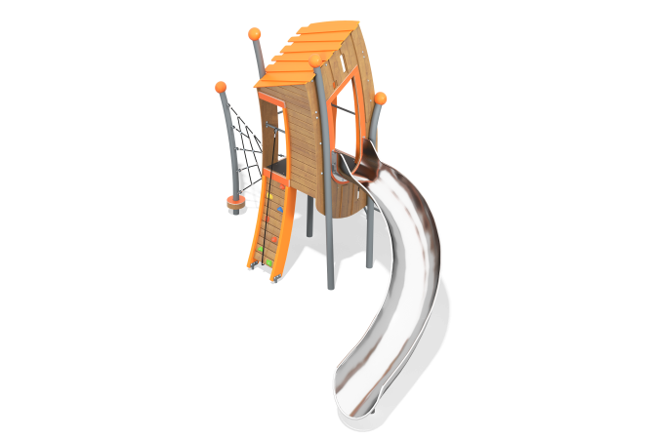

Размеры, мм: | 4050x6000x3850 | Вес, кг: | 960
Характеристики материалов
Материалы: металл, сосна, пластик HDPE, фанера, канат.
Комплектация: опорные столбы – 5 шт., башня – 1 шт., изогнутая горка – 1 шт., лестница – 1шт., канатная сетка – 1 шт., комплект крепежа – 1шт.
Комплекс состоит из 5 столбов, выполненных из металлической трубы диаметром 108 мм со стенкой 3,5 мм. Верхние торцы столбов закрыты стальными «сферами» диаметром 205 мм со стенкой 3 мм. В «сферах» предусмотрены отверстия для крепежных болтов, а также круглое технологическое отверстие для монтажа конструкции. После монтажа отверстие закрывается пластиковой сферической заглушкой по форме шара. Рама пола башни выполнена из металлической профильной трубы сечением 60х30х2 мм.
В комплексе также используются перекладины, выполненные из металлической профильной трубы сечением 50х25х2 мм и стяжки из металлической профильной трубы сечением 40х20х2 мм. Пол выполнен из высокопрочной влагостойкой ламинированной березовой фанеры с антискользящим покрытием толщиной 24 мм.
Изогнутые стенки башни выполнены из высокопрочной влагостойкой березовой фанеры толщиной 21 мм, а декоративные накладки, установленные выполнены из высокопрочной влагостойкой березовой фанеры толщиной 15 мм.
Выгнутые стенки набраны из сухих строганых досок (влажностью 12%) хвойных пород сечением 110х32 мм. Доски отшлифованы, кромки скруглены. Обработанные поверхности окрашены в два слоя акриловой красной краски.
Декоративные накладки на проемы проходов и круглых отверстий выполнены из листового полиэтилена низкого давления ПНД (высокой плотности — HDPE, красного цвета), толщиной 15 мм, который применяется в производстве детских комплексов.
Листовой полиэтилен устойчив к воздействию ультрафиолетовых лучей, не трескается под воздействием низких температур и не подвержен влиянию влажности.
Скат крыши выполнен из высокопрочной влагостойкой березовой фанеры толщиной 21 мм, а декоративные накладки – из высокопрочной влагостойкой березовой фанеры толщиной 15 мм.
Скат и накладки окрашены в два слоя акриловой красной краски.
Сетка выполнена из армированного полипропиленового каната диаметром 16 мм. Канат состоит из шести прядей, каждая прядь армирована металлическими проволоками. Стальная проволока покрыта витым полипропиленовым сплитом (плетеный полиэстер). Полиэстер, входящий в состав плетеного каната, стойкий к ультрафиолетовому излучению. Для соединения пересечений плетения сетки используются алюминиевые обжимные втулки и пластиковые цельнолитые яйцеобразные соединители.
В комплексе установлена желобообразная горка высотой 1550 мм из нержавеющей стали толщиной 2 мм марки AISI 304. Кромки бортов защищены трубкой из нержавеющей стали диаметром 26,9 мм со стенкой 2 мм. Горка имеет дополнительные опоры, выполненные из трубы из нержавеющей стали диаметром 89 мм и стенкой 4 мм. Стартовая площадка горки имеет горизонтально-расположенную перекладину, выполненную из так же из трубы из нержавеющей стали диаметром 26,9 мм и длинной 550 мм не позволяющую детям выбегать на скат. Боковые опоры трапа с альпинистскими зацепами выполнены из двух выгнутых элементов из высокопрочной влагостойкой березовой фанеры толщиной 27 мм с проточкой для установки ступеней трапа. Ступени выполнены из сухих строганых досок (влажностью 12%) хвойных пород сечением 110х32 мм. Доски отшлифованы, кромки скруглены. Обработанные поверхности окрашены в два слоя акриловой красной краски. На ступенях закреплены специальные зацепы - искусственно созданные камни разной формы и величины для хвата руками и постановки ног. Камни имеют поверхность, которая обеспечивает хорошее сцепление рук и ног с выступом для безопасного и комфортного лазания и выдерживают максимальную нагрузку 70 кг. Альпинистские зацепы зафиксированы на поверхности на разном расстоянии друг от друга и под различным углами.
В оборудование используется оцинкованный крепеж. Выступающие части резьбовых соединений и открытые части труб закрыты пластиковыми заглушками.
Покрытие элементов:
- металл - темный грунт + лак
- фанера - грунт акриловый, эмаль акриловая, водно-дисперсионный лак.

